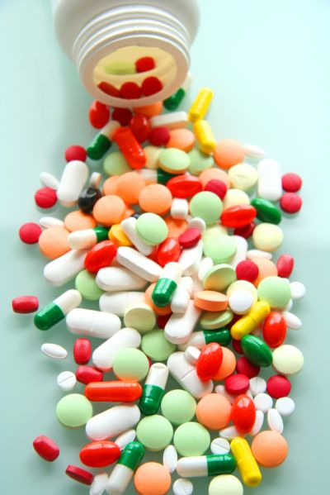


PROGETTO
“A SCUOLA DI PREVENZIONE”
Commissione Salute

INCONTRI PROGRAMMATI

- MARTEDI 3 NOVEMBRE – ORE 14 – ISTITUTO DEI TUMORI – CLASSI 5

INCONTRO CONFERENZA SULLA DONAZIONE DI SANGUE,MIDOLLO CORDONE OMBELICALE

- LUNEDI 16 NOVEMBRE – ORE 11 – ISTITUTO DEI TUMORI – CLASSI 5

INCONTRO CONFERENZA SULLA DONAZIONE DI SANGUE,MIDOLLO CORDONE OMBELICALE

- MARTEDI 19 GENNAIO – ORE 9 /11 – 11 / 14 – ANALAIDS – CLASSI 4 B / 4A- 4C

INCONTRO CONFERENZA - PREVENZIONE HIV E MALATTIE SESSUSLMENTE TRASMISSIBILI

- GIOVEDI 29 GENNAIO – ORE 9 / 11 – 11/14 – ANALAIDS – CLASSI 4E – 4G / 4F- 4H

INCONTRO CONFERENZA - PREVENZIONE HIV E MALATTIE SESSUALMENTE TRASMISSIBILI

- LUNEDI 25 GENNAIO–ORE 9 / 11 – 11 / 13 DOTT.TAVECCHIO–CLASSI 4B-4F–4G / 4A – 4C - 4E – 4H -

INCONTRO CONFERENZA - CONSAPEVOLEZZA E PSICOLOGIA DI GUIDA

- MERCOLEDI 3 FEBBRAIO – ORE 9 - POLIZIA MUNICIPALE – CLASSI 2A – 2D – 2E - 2F

INCONTRO CONFERENZA - LEGALITA’ E REATI INFORMATICI

- MARTEDI 9 FEBBRAIO – ORE 9 - POLIZIA MUNICIPALE – CLASSI 2G – 2H – 2I

INCONTRO CONFERENZA - LEGALITA’ E REATI INFORMATICI

- LUNEDI 7 MARZO – ORE 18,30 – POLIZIA MUNICIPALE – GENITORI E INSEGNANTI

INCONTRO CONFERENZA – USO E ABUSO DI SOSTANZE

- MARTEDI 8 MARZO – 0RE 8,10 – LILT – CLASSI 2B – 2C

INCONTRO CONFERENZA – SFUMIAMO , IL FUMO DI SIGARETTE

- GIOVEDI 10 MARZO – ORE 9 – POLIZIA MUNICIPALE – CLASSI 1A- 1B – 1C –1D

INCONTRO CONFERENZA – LEGALITA,BULLISMO E CYBER BULLISMO

- VENERDI 11 MARZO – ORE 9 / 10,30 – 11 /12,30 - LILT CLASSI 4E – 4F / 4G – 4H

INCONTRO CONFERENZA – EDUCAZIONE ALIMENTARE E STILI DI VITA

- MARTEDI 15 MARZO – ORE 9 – POLIZIA MUNICIPALE – CLASSI 3E – 3F – 3G – 3H

INCONTRO CONFERENZA – USO E ABUSO DI SOSTANZE

- GIOVEDI 17 MARZO – ORE 9 – POLIZIA MUNICIPALE – CLASSI 1M – 1L – 1E

INCONTRO CONFERENZA – LEGALITA,BULLISMO E CYBER BULLISMO

- GIOVEDI 17 MARZO – ORE 12,15 – DOTT FASSATI – CLASSI 3 A – 3B – 3C – 3D – 3E – 3F – 3G

INCONTRO CONFERENZA – ALCOOL E ALCOLISMO

- VENERDI 18 MARZO – ORE 9 – LILT – CLASSI 4 A - 4B – 4C

INCONTRO CONFERENZA – EDUCAZIONE ALIMENTARE E STILI DI VITA

- MARTEDI 5 APRILE – ORE 9 – POLIZIA MUNICIPALE – CLASSI 1F – 1G – 1H

INCONTRO CONFERENZA – LEGALITA,BULLISMO E CYBER BULLISMO

SPETTACOLI TEATRALI

QUELLI DI GROCK – Teatro Leonardo (MM2 PIOLA)

L’Arte della Menzogna – 16 novembre lunedì ore 10.30 (Prima Nazionale)

CLASSI 2E – 3E – 1F
Spettacolo sul tema della diversità e della accettazione di sé in adolescenza

Fuori Misura 5 aprile martedì ore 10.30
CLASSI 5F – 5H –
Spettacolo che prende spunto da Leopardi per parlare agli adolescenti di poesia, di sensazione di inadeguatezza, di desiderio e paura di amare

Kome un Kiodo nella testa – martedì 12 gennaio ore 10.30
CLASSI 1M – 1F
Spettacolo sul tema delle dipendenze

Quasi Perfetta – giovedì 17 marzo ore 10.30
CLASSI 2F-2G-2I
Spettacolo sul tema dei disturbi alimentari (seconde liceo)

TEATRO DEL BURATTO – Sala Verdi (MM2 GARIBALDI) 9 euro

BINGE DRINKING. Mondo Liquido – mart 15 marzo ore 10,00

CLASSI 3F - 4A - 3G – 3H
Spettacolo sul tema dell’abuso di alcol

NELLA RETE – ven 4 marzo ore 10,00

CLASSI 2B – 2C– 1E – 1F – 1G

Spettacolo sul tema dell’uso distorto del web (biennio)

IO ME LA GIOCO! – ven 15 aprile ore 10.00

CLASSI 3A

Spettacolo sul tema delle ludopatie

TEATRO FILODRAMMATICI (MM1 DUOMO)

COMUNI MARZIANI – lun 9 novembre ore 10.00

CLASSI 4E – 4G – 5B
Spettacolo di Teatro-Danza sul tema della omosessualità accompagnato da un incontro di preparazione con l’associazione Agedo (Associazione Genitori di ragazzi Omosessuali)

